TARKVARAARENDUSE PROJEKTI DOKUMENTATSIOON (Ülesanne 7)

1. Praktilise töö sooritamise käik
Eesmärk: Luua mäng, mis joonistab ringikesi hiireklõpsu tuvastamisel.
Lühikirjeldus: Iga hiireklõpsu tegemisel joonistatakse ekraanile 10 px suurusega ringike. Iga uus ring on eri värvi ja ringe ei saa olla üle kümne.
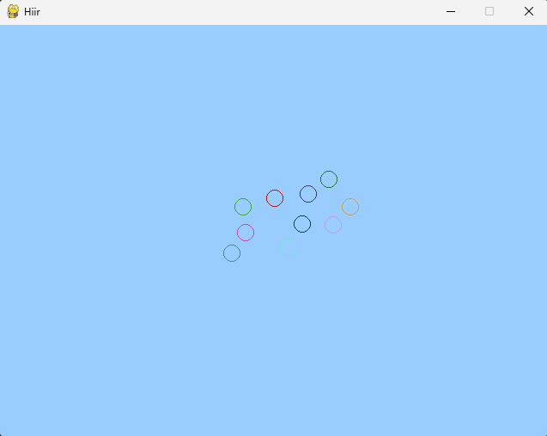
GitHub link: https://github.com/sokolovtanel/Tarkvaraarenduse-projekt/tree/master/Ülesanne _7
Töötasid üksi või meeskonnas? (tööjaotus?): Üksi
Kas oled abi saanud kaasõppijalt või ise abistasid kaasõppijat (kellele ja mis ulatuses?) antud ülesande raames: Ei

2. TI kasutamine
Kas kasutasid töö käigus tehisintellekti abi (nt ChatGPT, GitHub Copilot, DeepSeek vms)?
Jah – ChatGPT. Kasutasin koodist vea leidmiseks. Saatsin lõigu koodist kus arvasin, et viga on ja küsisin, mis tundub valesti. Sain vastuse edukalt.

3. Esinenud probleemid ja nende lahenduskäik (allikad + kasutatud promptid):
Probleem oli for loop-is, lahendus tuli eelnevalt mainitud prompti peale. Kasutsin valet muutujat.
4. Testimine
Kuidas? Kas testisid manuaalselt või kasutasid automaatseid teste*:
Toimis ootuspäraselt, manuaalselt mängisin läbi.

5. Eneseanalüüs:
5.1. Kuidas sul läks? Hästi, oli kergem kui eelmised ülesanded.
5.2. Kas avastasid uusi Python'i tehnikaid või lähenemisi? Veidi, sai tutvuda hiirega töötamisega. Muus osas sai kasutada eelnevalt õpitut.
5.3. Enesehinnang. Hinda oma tööd skaalal 2–5, kus:
4 – Lävend on saavutatud (ülesanne on korrektselt täidetud ja vastab ootustele)
5.4. Mida teeksid järgmisel korral teisiti? Hakkaksin boonusülesandeid kohe sisse kirjutama, mitte hiljem ringi tegema.
5.5. Kuidas mõjutas tehisintellekti kasutamine sinu õppimist ja arusaamist? Hästi – sain kiirelt targemaks.
5.6. Kas tundsid, et AI tegi töö liiga lihtsaks või pigem aitas paremini mõista lahendust? Pigem aitas mõista lahendust.

